Nome: Pedro Henrique Silva Domingues
R.A.: 22.218.019-2

Resultado da simulação:
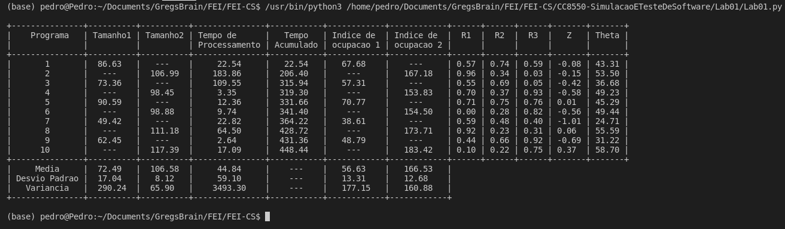
Conclusões:

1. Analisar o comportamento do tamanho dos programas.

R: O tamanho dos programas manteve-se dentro da capacidade para a memória 1 em mais de 99.7% dos casos, visto que a capacidade de 128Kb é maior do que a média mais três vezes o desvio padrão (72.49+3*17.04 = 125.41). Por outro lado, a capacidade da memória 2 (64Kb) está abaixo da média em mais de três vezes o desvio padrão (106.58-3*8.12 = 82.12), o que pode causar lentidão devido a necessidade de criação de memória virtual.

2. Analisar o comportamento do tempo de processamento dos programas.
R: O tempo de processamento apresentou um valor muito alto de variância, indicando alta dispersão, portanto os tempos podem variar muito dependendo da memória onde ele rodou.

3. Analisar o comportamento do índice de ocupação dos programas.
R: O índice de ocupação da memória 1 obteve média de 56.63% com desvio padrão de 13.31%, indicando que em mais de 99.7% dos casos há espaço de sobrando para rodar o programa na memória 1 (56.63+3*13.31 = 96.56% < 100%).
O índice de ocupação da memória 2 obteve média de 166.53% e desvio padrão de 12.68%, o que demonstra que há a necessidade de criação de memória virtual (portanto lentidão adicional para rodar códigos) em mais de 99.7% dos casos, visto que 166.53-3*12.68 = 128.49% > 100%.

